華夏科技大學資訊管理系

114學年度專題製作報告書

(五專)

題目：用AI輔助製作2D遊戲

指導老師：許莉莆老師

學生：林政翰

中華民國115年元月

目錄

壹、 研究動機 3

1. 研究動機 3

2. 研究目標 3

3. 研究限制 3

貳、 文獻探討 3

1. 產業背景 3

2. 遊戲引擎 5

3. 程式語言 5

參、 專題分析 6

肆、 參考資料 6

伍、 成果與結論 6

1. 結論、未來方向 6

圖目錄

1. 研究動機
   1. 研究動機

將各種實踐並加以改進，若能從這次的製作獲得收獲也能讓未來的選擇多一條道路。

* 1. 研究目標

做出功能齊全的UI介面，遊戲不出BUG，擴充更多玩法，提供多人連線。

* 1. 研究限制

於電腦記憶體不足造成製作上的困難，所以製作方向偏向小品單人遊戲，所以在視覺衝擊上會遠遠不敵於市面上的作品。因開發者只有一人並且在圖文、音效等藝術領域並無專攻，這部分僅靠AI彌補所以可能不符合大眾美感。

1. 文獻探討
   1. 產業背景

* **早期發展：**

2D遊戲是電子遊戲的起源，早期的街機和家用遊戲機，如任天堂的紅白機，都以2D畫面為主。經典的2D遊戲，如《超級瑪利歐兄弟》和《魂斗羅》，奠定了2D遊戲的基礎，並影響了後來的遊戲設計。

* **技術進步：**

隨著電腦技術的發展，2D遊戲的畫面和效果不斷提升，出現了更多精美的像素藝術和動畫。遊戲引擎的出現，如Unity和Godot，簡化了2D遊戲的開發流程，使更多獨立開發者能夠參與其中。

* **多樣化的風格：**

2D遊戲涵蓋了各種風格，包括平台遊戲、角色扮演遊戲、解謎遊戲和視覺小說等。像素風格和手繪風格的2D遊戲在獨立遊戲市場中非常流行，吸引了追求獨特視覺體驗的玩家。

* **獨立遊戲的崛起：**

2D遊戲開發相對容易，成本較低，因此吸引了大量獨立開發者。獨立遊戲開發者通過創新和獨特的創意，為2D遊戲市場帶來了新的活力。

* **強調創意和玩法：**

2D遊戲更注重遊戲的創意和玩法，而不是畫面的華麗程度。許多經典的2D遊戲以其獨特的遊戲機制和引人入勝的故事情節而受到玩家的喜愛。

* **技術門檻相對較低：**

相對於3D遊戲，2D遊戲的技術門檻較低，使更多人能夠參與遊戲開發。這也促進了2D遊戲的多樣性和創新性。

* 1. 遊戲引擎

遊戲引擎提供一系列可視化開發工具和可重用組件。這些工具通過與開發環境進行集成，方便開發者簡單、快速進行資料驅動方式的遊戲開發。為了提高遊戲開發人員的開發效率，引擎開發者會開發出大量的遊戲所需要的軟體組件。大多數引擎集成了圖形、聲音、物理和人工智慧等功能部件。遊戲引擎會被稱為「中間件」，因為它們可以提供靈活和重用平台，向遊戲開發者提供所需要的全部核心功能，從而節省大量的遊戲開發費用，降低開發的複雜性，此專題使用的遊戲引擎為Godot是一款多功能、跨平台的2D與3D開源遊戲引擎。可執行Windows、macOS、Linux等多種作業系統。而其建立的遊戲可執行於PC、Android、iOS、HTML5等平台。

* 1. 程式語言

程式設計語言，是用來定義電腦程式的形式語言。它是一種被標準化的交流技巧，用來向電腦發出指令，一種能夠讓程式設計師準確地定義電腦所需要使用資料的電腦語言，並精確地定義在不同情況下所應當採取的行動。此專題使用程式語言為Godot內建的GDScript手稿語言是一種進階動態型別程式語言，語法與Python類似。與Python不同，GDScript是針對Godot的場景架構設計的，一個檔案就是一個類，並且可以為變數限定類型。

1. 專題分析

|  |  |  |
| --- | --- | --- |
| 硬體環境 | | |
| 機體規格：膝上型電腦 | 型號：VivoBook_ASUSLaptopX409JP_X409JP | RAM：7997MB |
| 軟體環境 | | |
| 作業系統 | 遊戲引擎 | 程式語言 |
| window10 | Godot4.5 | GDScript |

* 1. 系統環境
  2. Godot

Godot在MIT授權條款下完全自由開源，且受到軟體自由保護組織的支援。改編過的遊戲乃至引擎的每一行代碼，都屬於使用者自己所有。Godot的開發是完全獨立且由社區驅動的，允許使用者按照自己的期望去雕塑他們的引擎。引擎的架構是圍繞「節點」樹設計的。節點組織在「場景」中，場景可以復用、實例化、繼承。包括指令碼和圖形資產在內的所有遊戲資源都是作為檔案系統中的檔案儲存的，不依賴於資料庫，可以方便使用版本控制的開發團隊進行協同運作。

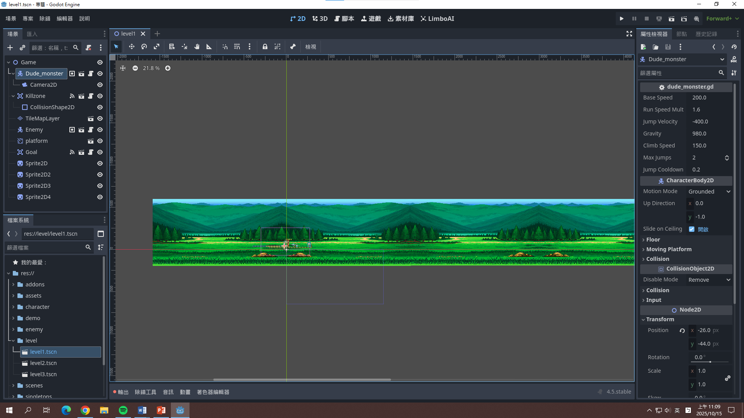

Godot開發環境示意圖(開發中)

* 1. GDScript

GDScript是動態型別的語言，因此具有以下幾個主要優點：語言上手容易。可以快速且輕鬆地撰寫與修改大多數程式碼。程式碼易於閱讀（雜訊較少）。不需編譯即可測試。執行環境小巧。天生支援鴨子型別與多型。但主要缺點包括：效能通常不及靜態型別語言。重構較困難（符號無法追蹤）。某些在靜態型別語言中可於編譯時發現的錯誤，只有在執行時才會出現（因為運算式解析較嚴格）。程式碼補全的彈性較低（有些變數型別僅於執行時才能得知）。實際上，這代表Godot搭配GDScript是為了讓你能快速且有效率地開發遊戲。如果你的遊戲需要大量計算、且無法享受引擎內建工具（如Vector型別、物理引擎、數學庫等）加速，也可以選擇使用C++。如此一來，絕大多數遊戲內容仍能用GDScript完成，只有在需要效能提升的地方才用C++補強。

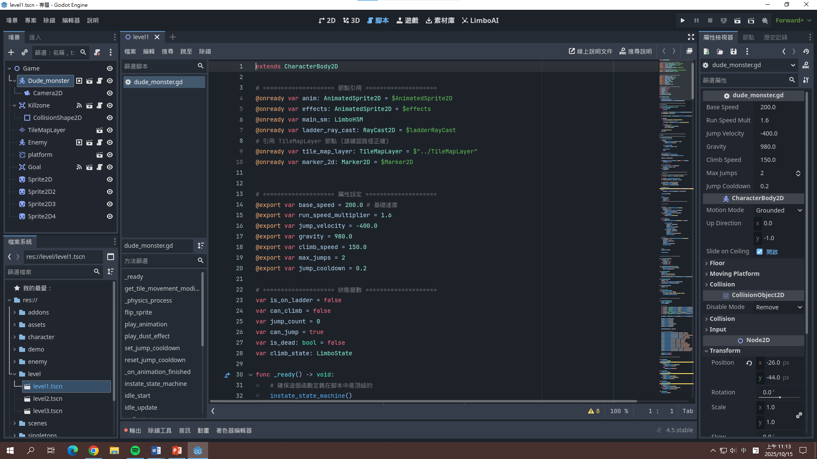 GDScript示意圖

* 1. PixAI

PixAI 是一款專為二次元圖像創作設計的 AI 繪圖平台，主打動漫風格圖片生成，因此在二次元愛好者社群中具有相當的知名度與使用基礎。使用者可以透過平台體驗 SDXL 等先進繪圖技術，快速生成高質感的二次元角色圖片。不論是青春校園 JK、奇幻冒險角色，或是自己腦中原創的形象， PixAI 內建多款經過訓練的模型，並支援多種進階功能，包括 LoRA、風格著色、自訂表情控制等等。平台同時具備社群分享機制，用戶可以瀏覽他人公開作品、直接套用範本進行再創作，大幅降低新手的使用門檻，也促進靈感交流。

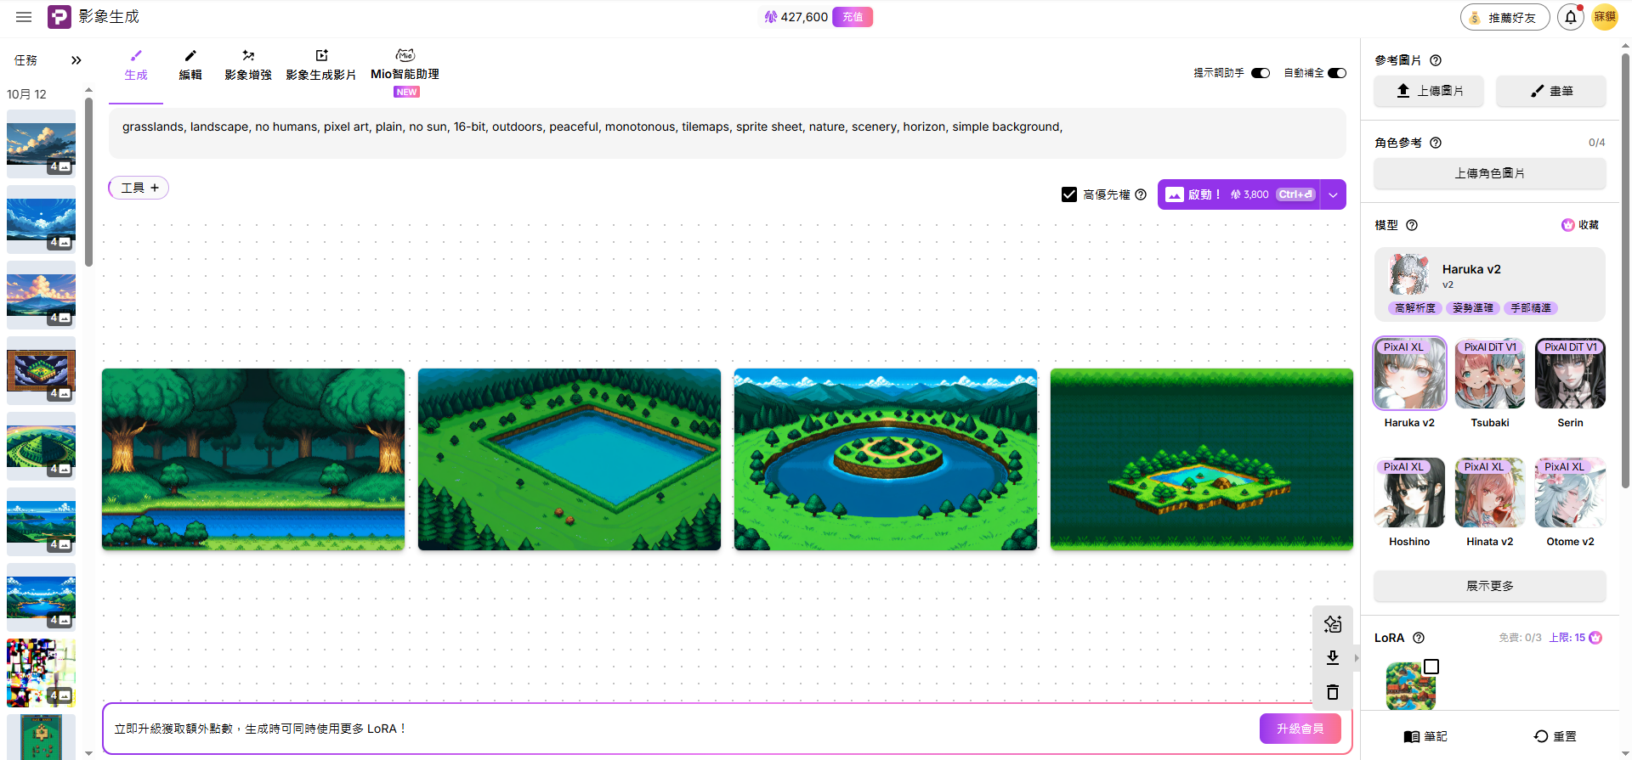

PixAI使用頁面

* 1. Elevenlabs

Eleven Labs 是一款AI 語音工具，專注於創建高度真實和表現力豐富的人工合成語音，適用於多種應用場景，包括影片製作、播客、故事朗讀等。 提供多種音色、情感和口音選擇，用戶可以根據需求自由定制語音。 ElevenLabs 可以複製他人或自己的音訊來建立高度相似的語音，具有真實性效果，此外也可應用於音效製作以及音樂製作。

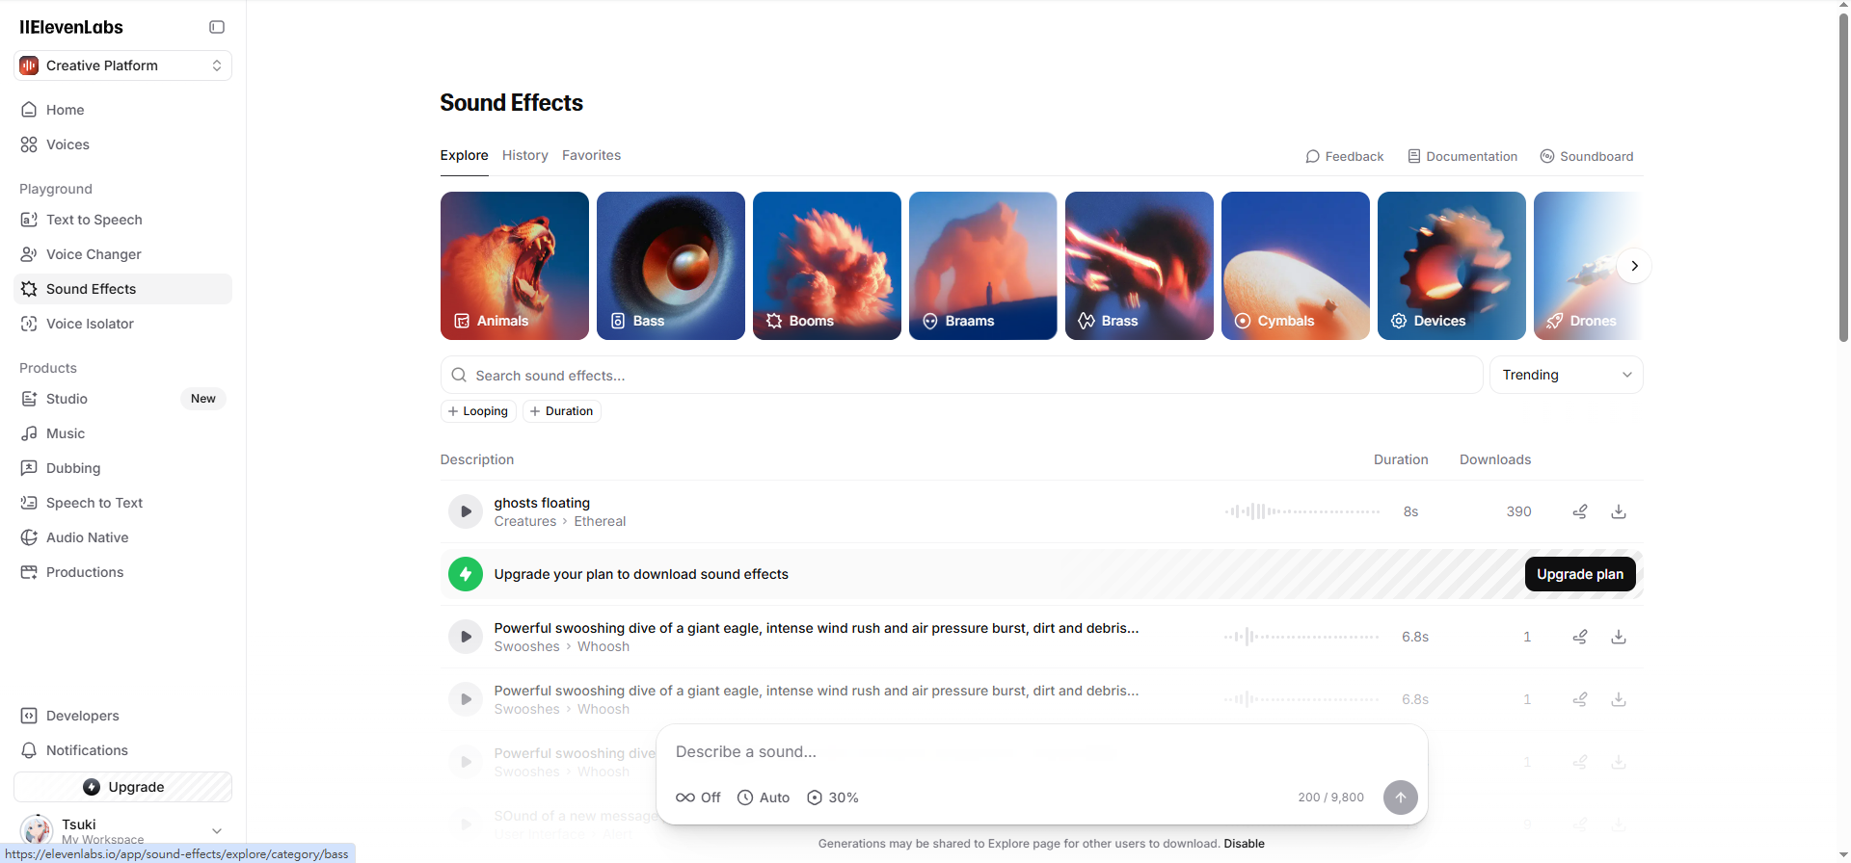 Elevenlabs音效製作介面

* 1. SWOT分析

|  |  |  |
| --- | --- | --- |
| 分析面向 | AI 製作遊戲 | 傳統方式製作遊戲 |
| 優勢 Strengths | 高開發速度- 成本較低- 可大量生成內容（如對話、美術）- 適合小團隊或個人創作者 |  |
| 劣勢 Weaknesses | 缺乏創意一致性與整體風格- 隨機性內容難以完全控制- 品質需人類後期審核- AI工具仍有學習曲線 |  |
| 機會 Opportunities | 隨著AI技術進步，可整合更多自動化流程- 為獨立開發者降低門檻- 可快速原型測試創新玩法- 跨平台生成支援增強 |  |
| 威脅 Threats | 市場對AI生成內容存在質疑- 法律與版權問題尚不明朗- 同質化風險（AI生成作品雷同）- 技術依賴風險（模型變更、服務中斷） |  |

* 1. 甘特圖

1. 專題實作
2. 參考資料

網路素材

角色與地圖素材

https://craftpix.net/freebies/free-pixel-art-tiny-hero-sprites/

https://craftpix.net/freebies/free-tiny-pixel-hero-sprites-with-bow-attacks/

https://craftpix.net/freebies/free-tiny-pixel-hero-sprites-with-melee-attacks/

https://brackeysgames.itch.io/brackeys-platformer-bundle

網路教學

first 2D platformer game(第一個2D平台遊戲)

https://haruyasu.itch.io/godot-2d-platformer

State Machine(狀態機)

<https://youtu.be/vZHzMO90IwQ?si=hWJaZPP85rmUXK9U>

How to make a Video Game(如何使用Godot製作2D遊戲)

<https://youtu.be/LOhfqjmasi0?si=5hgueOgX4H6rlb-P>

Main Menu | Video, Audio, Controls & Language in Godot 4.5

(製作遊戲主菜單與影像，聲音，控制，語言設定介面)

<https://www.youtube.com/watch?v=uvhU0im3tuQ>

Main Menu(主菜單)

<https://youtu.be/uvhU0im3tuQ?si=G_sLXGLiRBBM8wGY>

Pause Menu(暫停菜單)

<https://youtu.be/e9-WQg1yMCY?si=6mSsztvnvuuq_84X>

官方文件

https://docs.godotengine.org/zh-tw/4.x/community/tutorials.html

AI音效

https://elevenlabs.io/app/sound-effects

AI圖片生成

https://pixai.art/

1. 成果與結論
   1. 結論、未來方向
   2. 結論、未來方向

由於並沒有良好的基礎，製作時出BUG常常找不到問題在哪，經過不斷的反覆執行修改也不一定能讓BUG修復，所以大多問題只能參考網上的答案，很難做出自己想要的效果，但透過這次經驗所學能幫助我更了解遊戲引擎和腳本的運作，未來也希望能更好的精進各種遊戲製作技巧。